SEMIONE

3 ½-Zimmer-Rustico zum Ausbauen

mit genehmigtem Renovierungsprojekt

………………………………..……………………………………………..…………..……………..…..……………..……..……….

Rustico di 3 ½ locali da ristrutturare

con progetto di ristrutturazione approvato

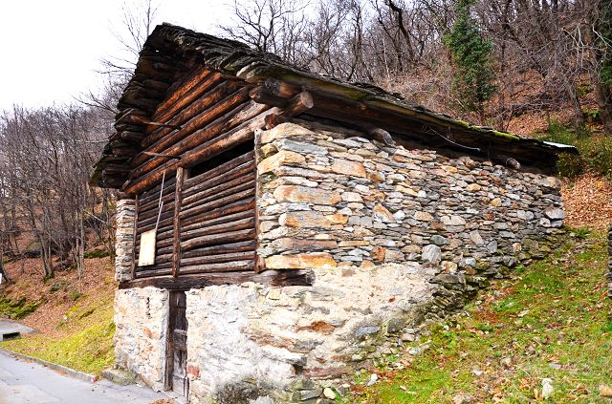

4180/4332

Fr. 135'000.--

Standort | Umgebung
Eckdaten | Ausstattung

Grundstücksfläche: ca. 245 m2
Wohnfläche: ca. 80 m2
Etagen: 2
Zweitwohnsitz: ja, möglich
Zustand: zu erneuern
Wasser: ja
Kanalisierung: ja
Strom: ja
Parken: auf dem Grundstück

6714 Semione, Via Gheggio 24

Region: Val di Blenio
Lage: sehr sonnig, ruhig
Ausblick: schöner Panoramablick
Schulen: in Malvaglia
Einkäufe: in Malvaglia, Biasca
Öffentliche Verkehrsmittel: 2,5 km
Entfernung zur nächsten Stadt: 26 km
Autobahnentfernung: 8 km

Beschreibung

Dieses schöne rustikale 3 ½-Zimmer-Rustico befindet sich an einer sehr sonnigen und ruhigen Aussichtslage am Rande des Dorfes Semione im schönen Bleniotal.

Der ehemalige Stall ist auf zwei Etagen mit zwei separaten Eingängen und der Möglichkeit der Schaffung einen ziemlich hohen Dachboden strukturiert. Das rustikale Gebäude ist komplett zu renovieren. Das bereits genehmigte Renovierungsprojekt ist im Preis inbegriffen. Trinkwasser, Abwasser, Strom und Telefonleitung sind bereits an das Rustico angeschlossen.

Das Rustico ist von einem kleinen Grundstück umgeben, auf dem genügender Platz ist, um Parkplätze, einen Garten und eine Terrasse für Mahlzeiten im Freien zu schaffen. Von allen Seiten hat man einen schönen Blick auf die Berge und das Tal.

In der Umgebung können zahlreiche Wanderungen und Fahrradtouren unternommen werden.

Das Rustico ist auch im Winter mit dem Auto gut erreichbar. Es besteht die Möglichkeit, 1-2 Parkplätze auf dem Grundstück anzulegen. Biasca mit der Autobahn A2 ist in ca. 12 Minuten zu erreichen. Bellinzona Nord ist 23 Minuten vom Rustico entfernt. Geschäfte, Apotheke, Ärzte und Post sind nur 8 Autominuten entfernt im Dorf Malvaglia.

…………………………………………………………………………………………………………..

Highlights

- sehr sonnige und ruhige Lage mit schöner Aussicht
- genehmigtes Renovierungsprojekt
- alle Versorgungseinrichtungen bereits angeschlossen
- Hervorragende Autobahn-/ÖPNV-Anbindung

Informazione sull'immobile

Superfice terreno: ca 245 m2
Superficie abitabile: ca 80 m2
Piani: 2
Seconda casa: sì, possibile
Condizione: da rinnovare
Acqua: si
Canalizzazione: si
Elettricità: si
Parcheggio: sul terreno di proprietà

Posizione | Dintorni

6714 Semione, Via Gheggio 24

Regione: Val di Blenio
Posizione: molto soleggiata, tranquilla
Vista: bella vista panoramica
Scuole: a Malvaglia
Acquisti: a Malvaglia, Biasca
Trasporto pubblico: 2,5 km
Distanza città successiva: 26 km
Distanza autostrada: 8 km

Descrizione dell’immobile

Questo bel rustico di 3 ½ locali è situato in una posizione molto soleggiata e tranquilla ai margini del paese di Semione, nella bellissima valle di Blenio.

L’ex stalla è strutturata su due piani con due ingressi separati con possibilità di creare un soppalco abbastanza alto. Il rustico dev’essere completamente ristrutturato. Vi è il progetto di ristrutturazione già approvato incluso nel prezzo. Acqua potabile, lo scarico di acque luride, elettricità e linea telefonica sono già allacciati al rustico.

Il rustico è circondato da un piccolo terreno dove c’è abbastanza spazio per creare posti auto, giardino e terrazza per pranzare all’aperto. Da ogni parte si gode di una splendida vista sulle montagne e sulla valle.

Ovunque intorno si possono intraprendere numerose passeggiate a piedi o con la bici.

Il rustico è facilmente raggiungibile in auto anche d’inverno. Si può creare 1-2 posti auto sul terreno di proprietà. Biasca con l’autostrada A2 è raggiungibile in circa 12 minuti. Bellinzona Nord dista a 23 minuti dal rustico. Negozi, farmacia, dottori e posta si trovano a soli 8 minuti di auto nel paese di Malvaglia.

……………………………………………………………………………………………………….

Highlights

- posizione molto soleggiata e tranquilla con bella vista
- progetto di ristrutturazione approvato
- tutte le utenze già allacciate
- terreno di proprietà
- ottimo collegamento autostradale/trasporti pubblici

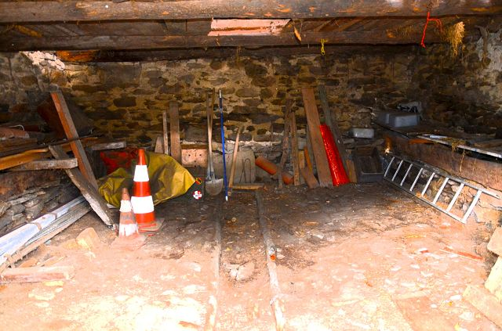

Innenbereich EG / interni PT

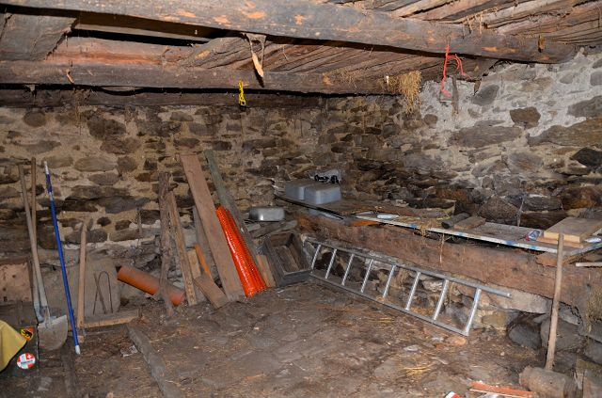

Innenbereich EG / interni PT

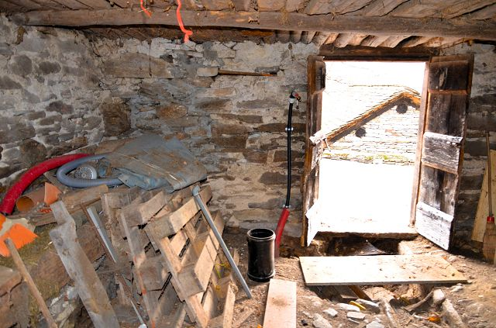

Innenbereich EG / interni PT
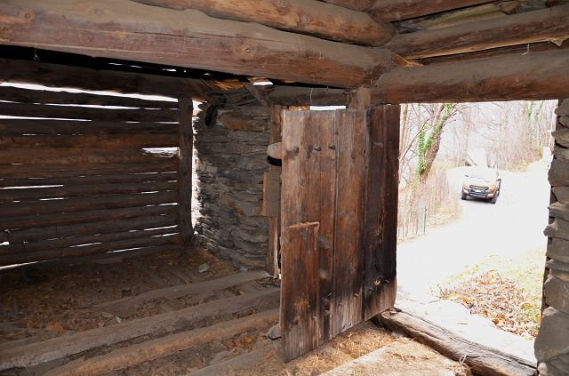

Innenbereich 1.OG / interni PP

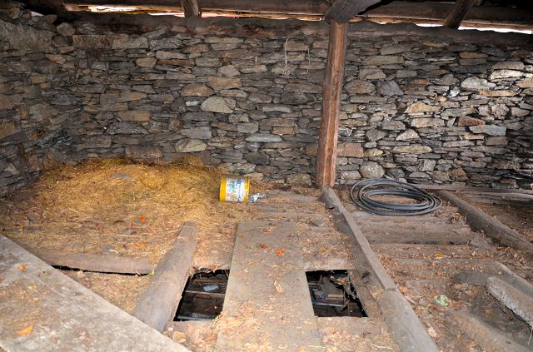

Innenbereich 1.OG / interni PP

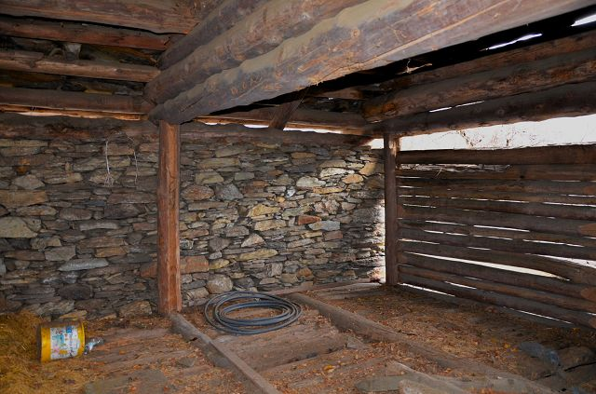

Innenbereich 1.OG / interni PP
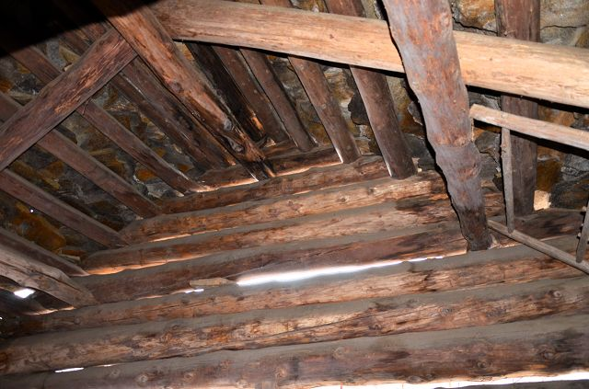

Dachboden / solaio

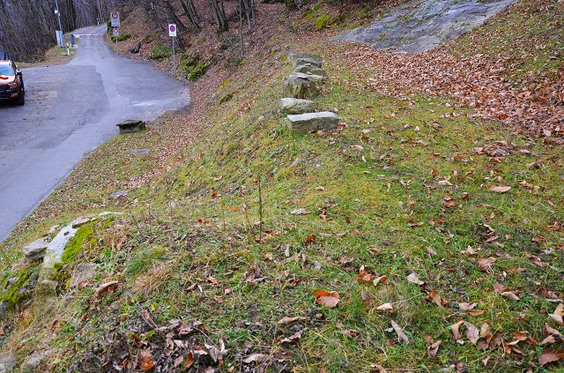

Grundstück / terreno

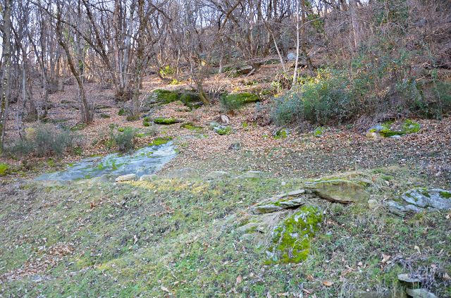

Grundstück / terreno
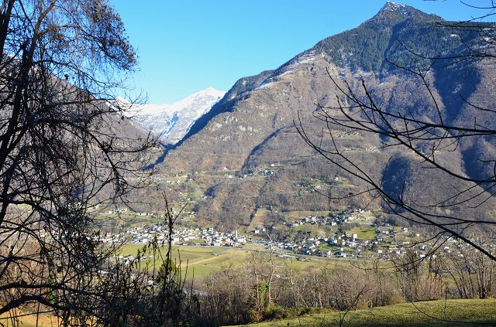

Aussicht / vista

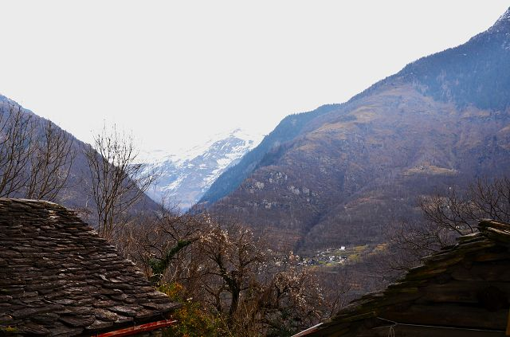

Aussicht / vista
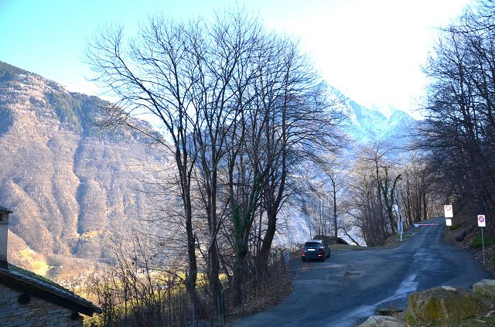

Umgebung / dintorni
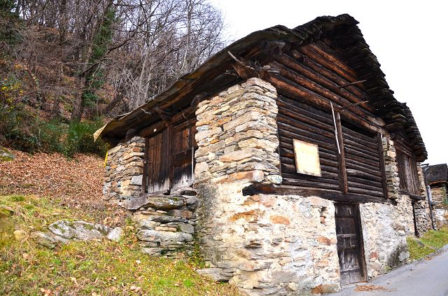

Rustico / rustico

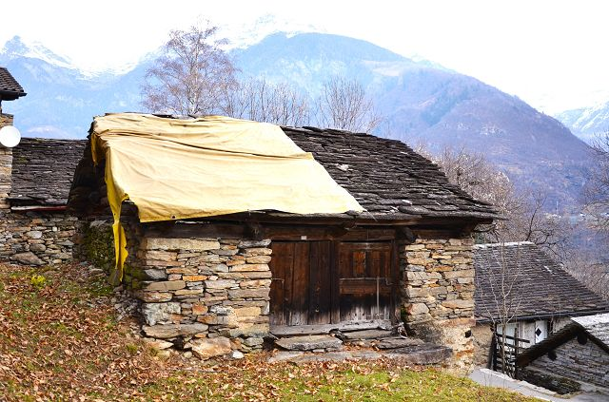

Rustico / rustico

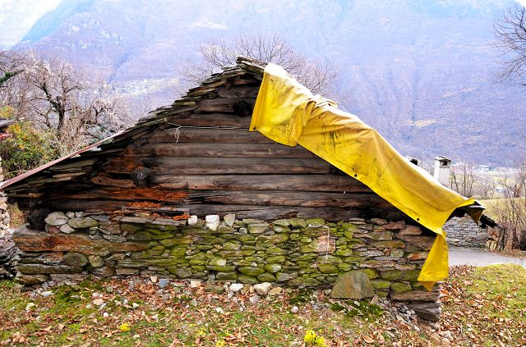

Rustico / rustico
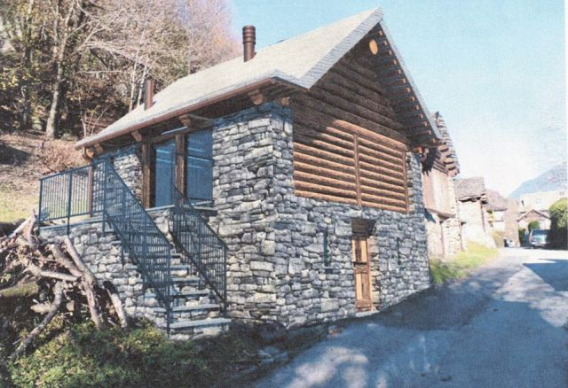

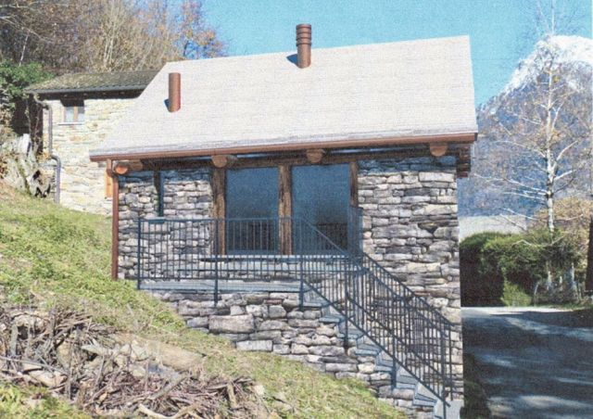

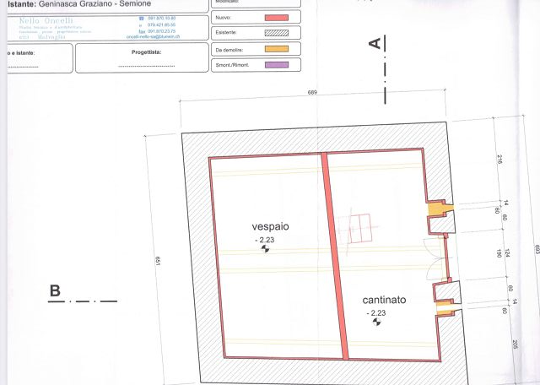

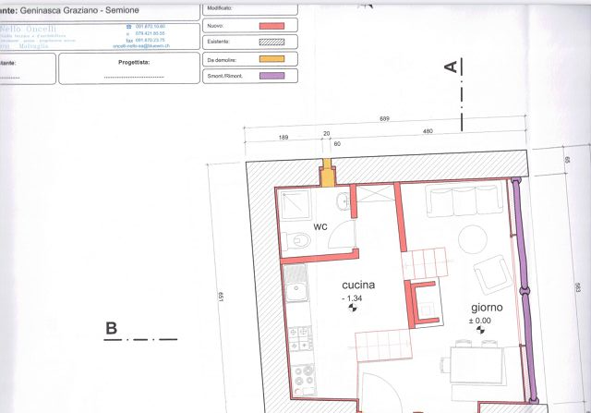
Grundriss Keller / pianta cantina

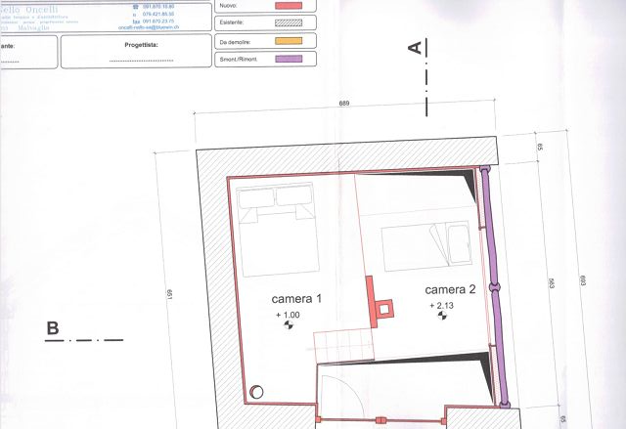
Grundriss EG / pianta PT

Grundriss OG / pianta PP
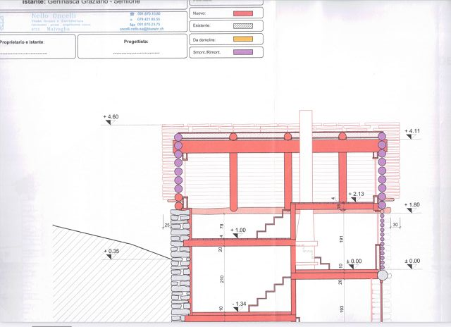

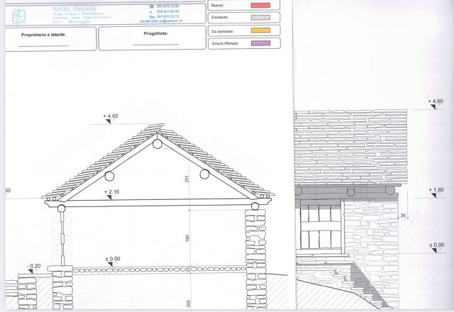
Schnitt / selezione

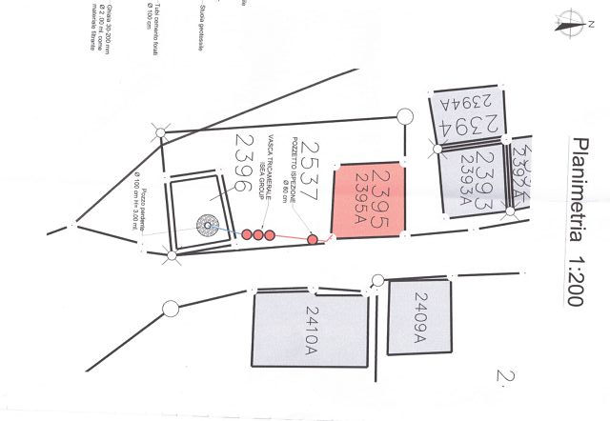
Schnitt / selezione

Geometerplan / planimetria

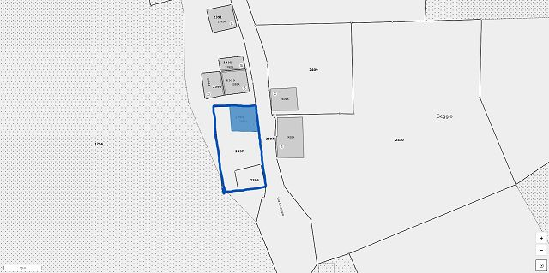
Parzelle / parcella

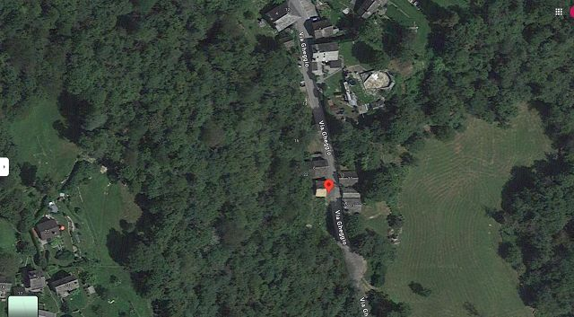

Lage / posizione

TICINO | Semione

